外埠入辽信息报送系统操作手册

1.用户注册
（1）打开浏览器，输入网址：http://218.60.149.226/EpointSSO/login/oauth2login点击页面左下角【外埠入辽信息报送系统登录】
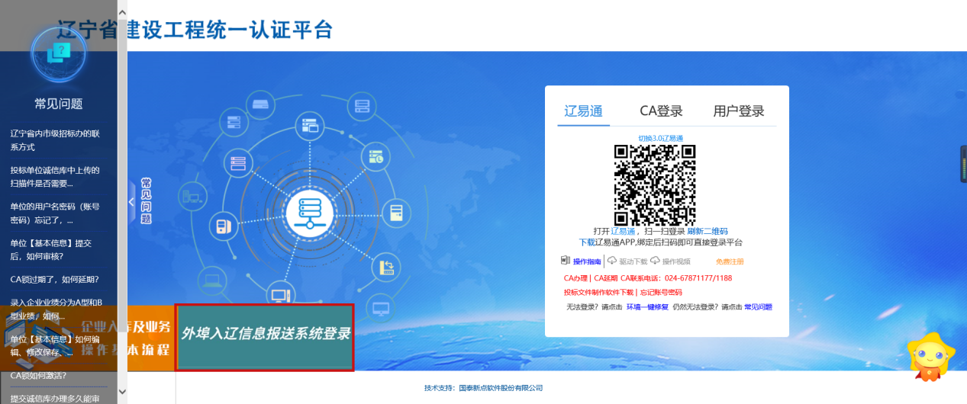
（2）点击“注册账号”
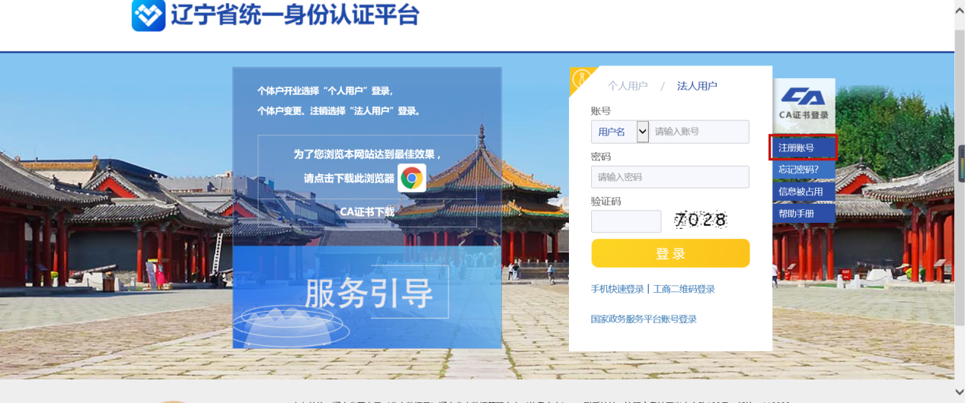
（3）点击“法人用户”按照系统流程填写相关信息，获取手机验证码。
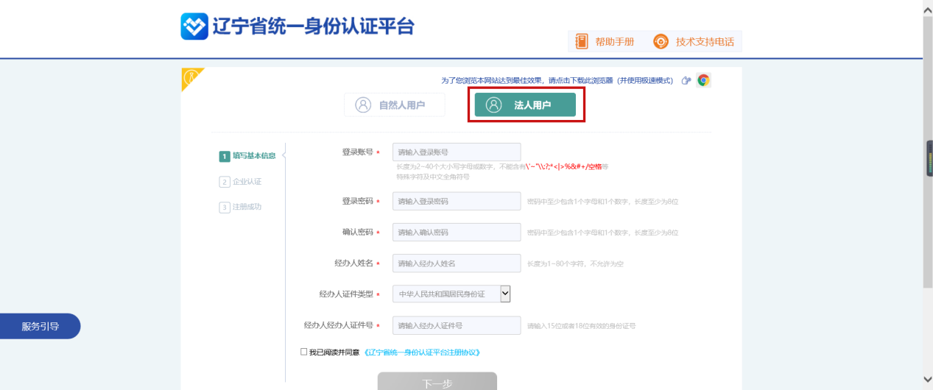
（4）点击“暂不认证”
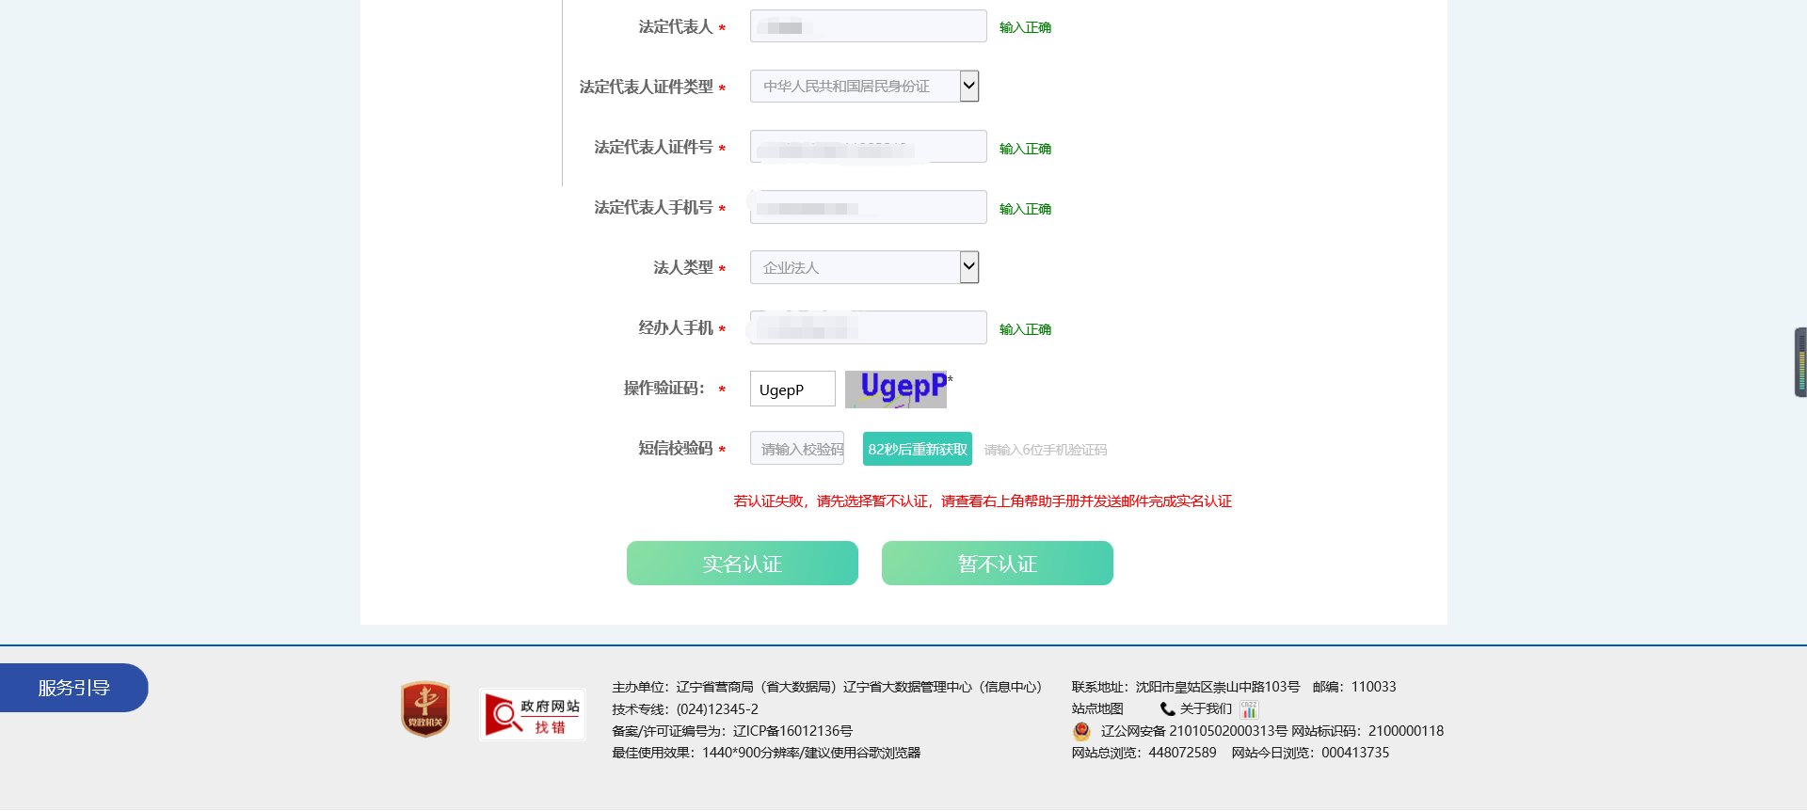
（5）完成注册后提示“恭喜你，注册成功！”
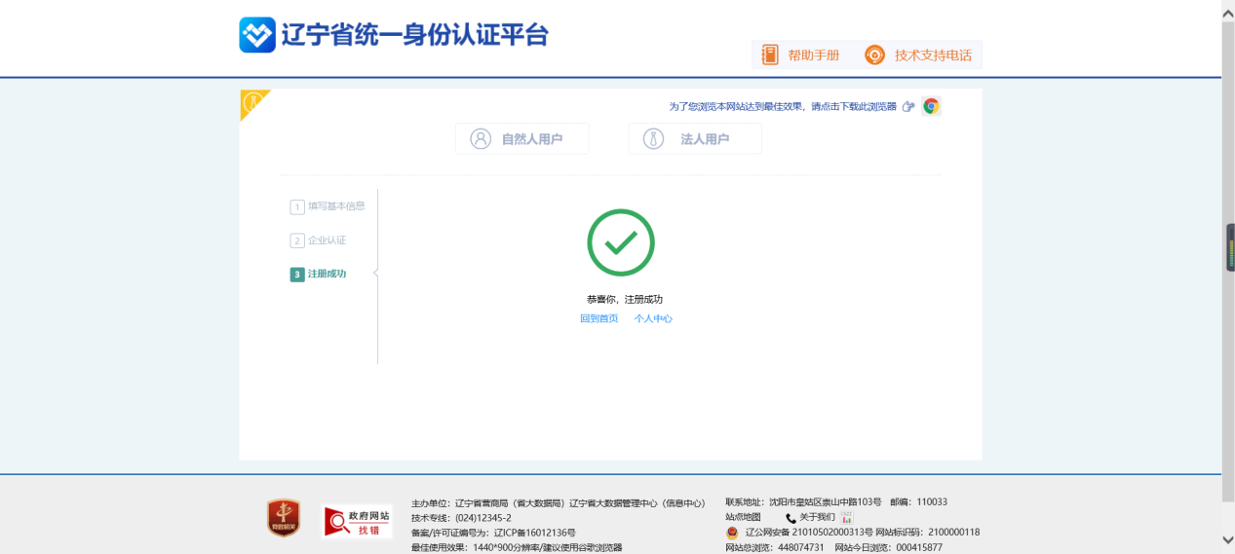
2.用户登录
（1）回到首页，点击登录，输入注册完的账号密码点击登录
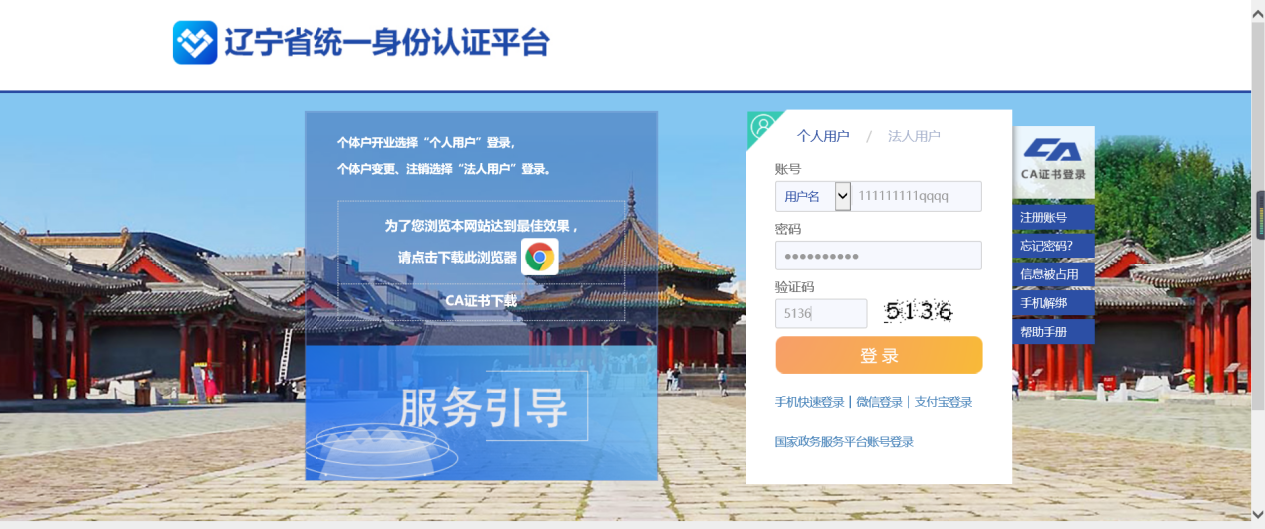
（2）点击登录会跳转到新点平台，根据页面中提示的账号密码登录系统，点击“确认”
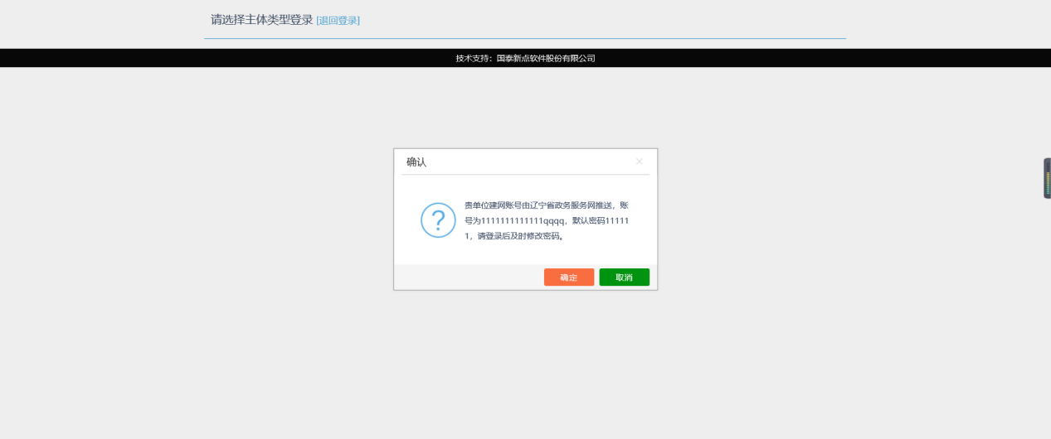
（3）点击“确认”跳转到SSO认证平台，点击用户登录输入上一步的账号密码，点击“立即登录”。
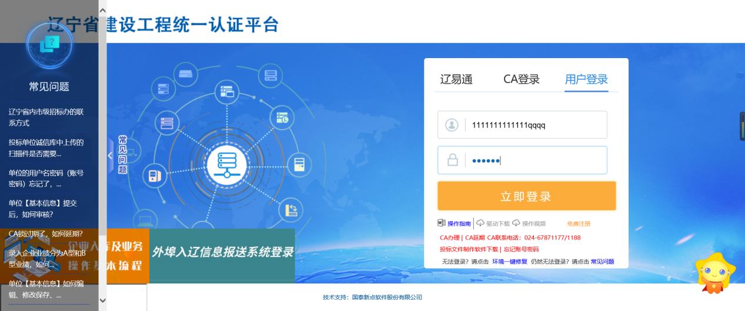
（4）点击“交易主体库维护”
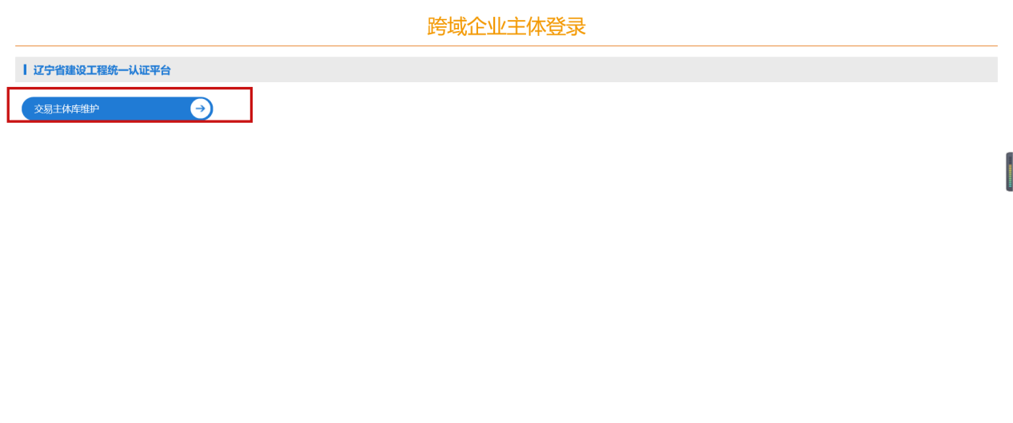
（5）刚进入系统会强制修改密码输入密码点击“修改密码”
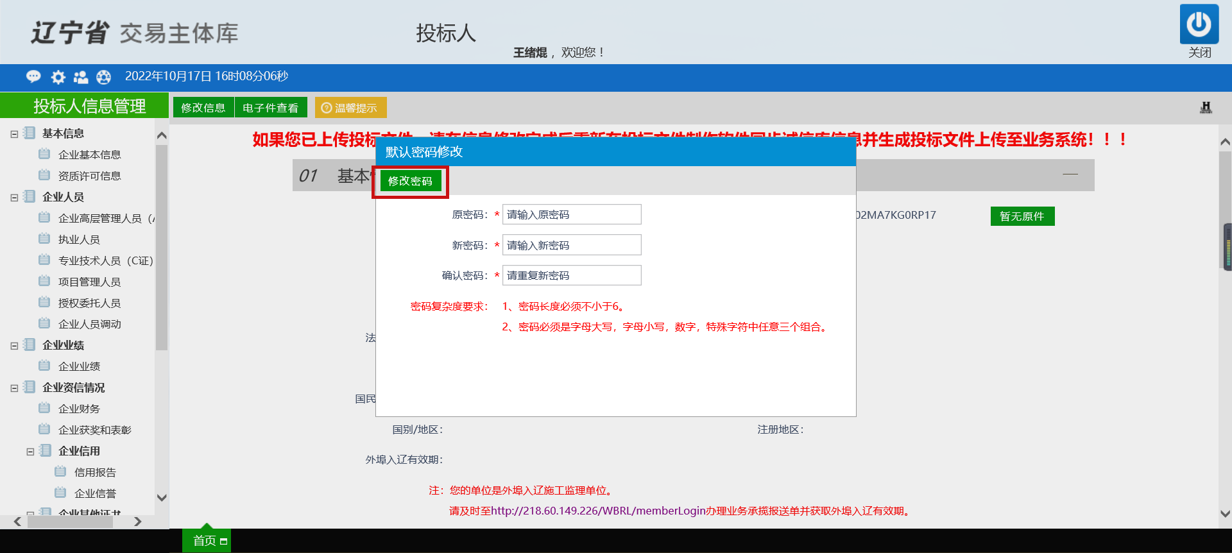
（6）维护主体库的基本信息，提交监管审核
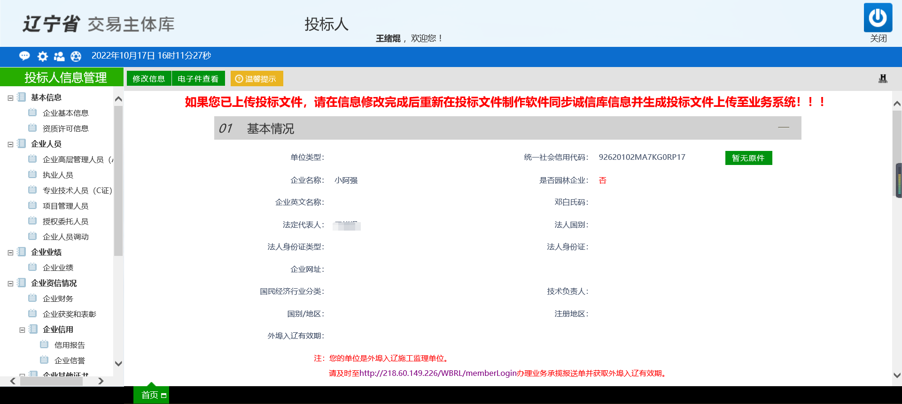
（7）审核通过后，返回首页面点击“外埠入辽信息报送系统登录”
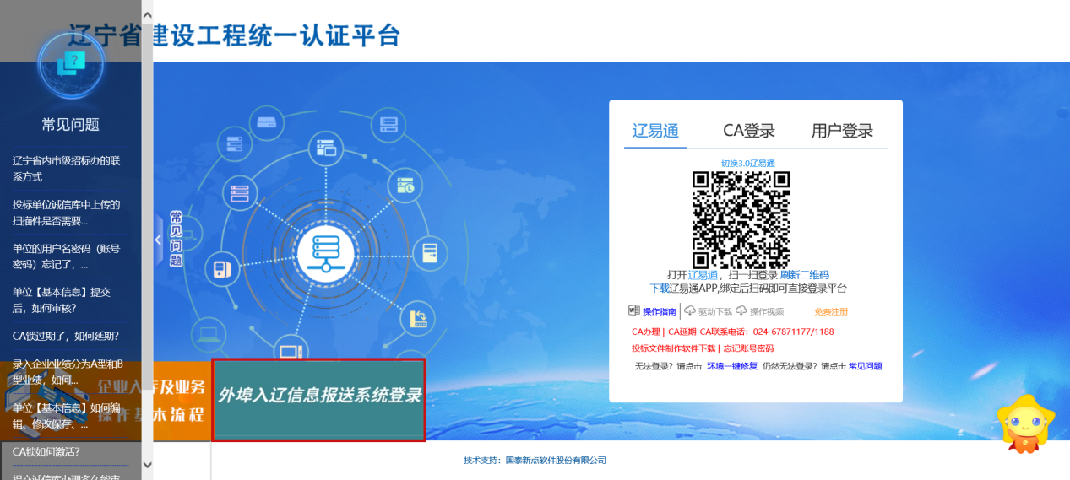
（8）用注册时的账号密码再次登录系统。
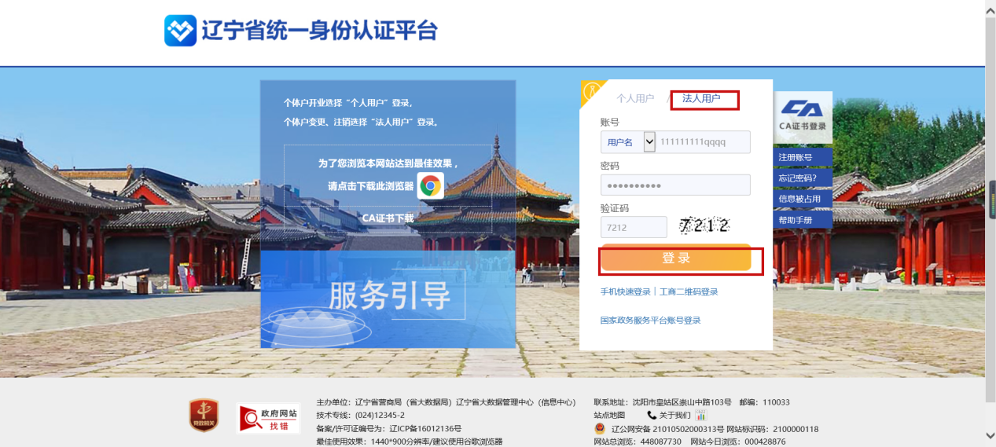
（9）登录系统后会直接跳转的外埠入辽系统中
